解答：

1. 新建项目工程文件

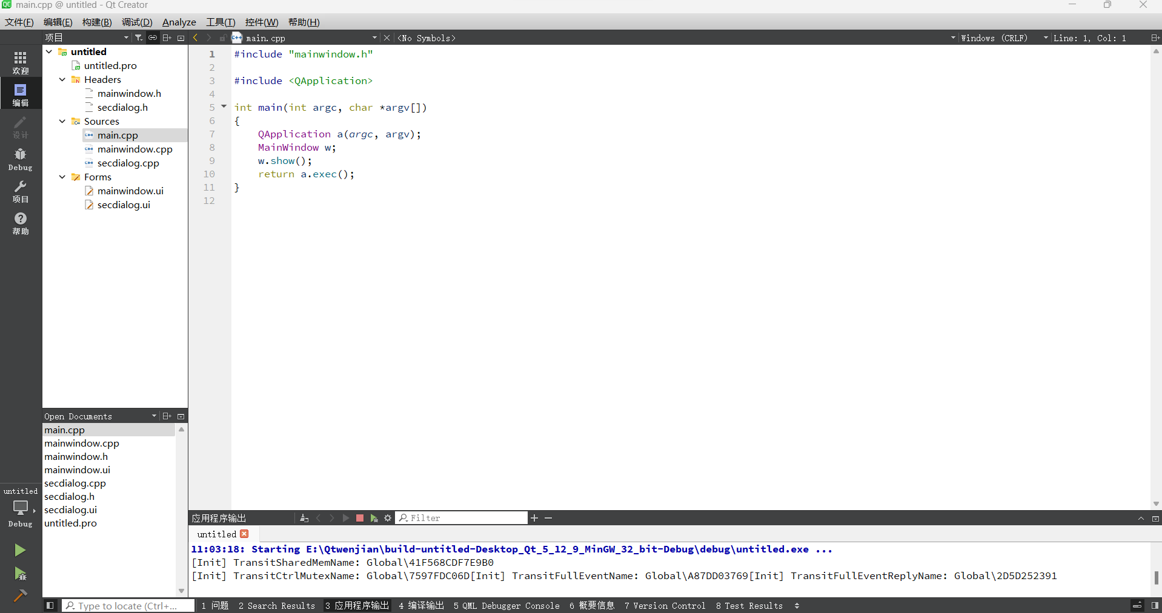

图1 项目工程文件

1. 在ui界面摆放控件，调整分辨率

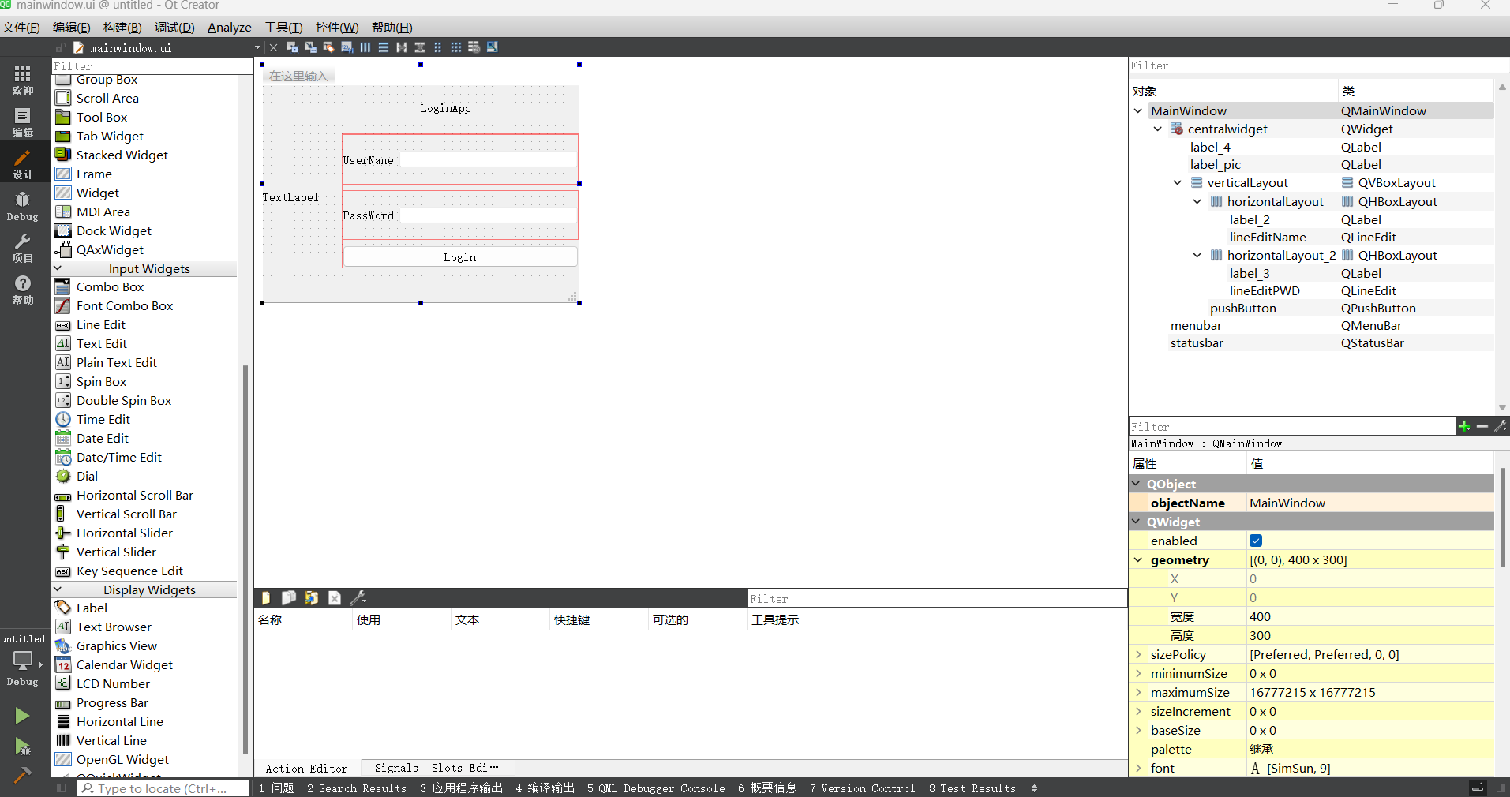

图2 ui界面

1. 编写主文件代码及槽函数

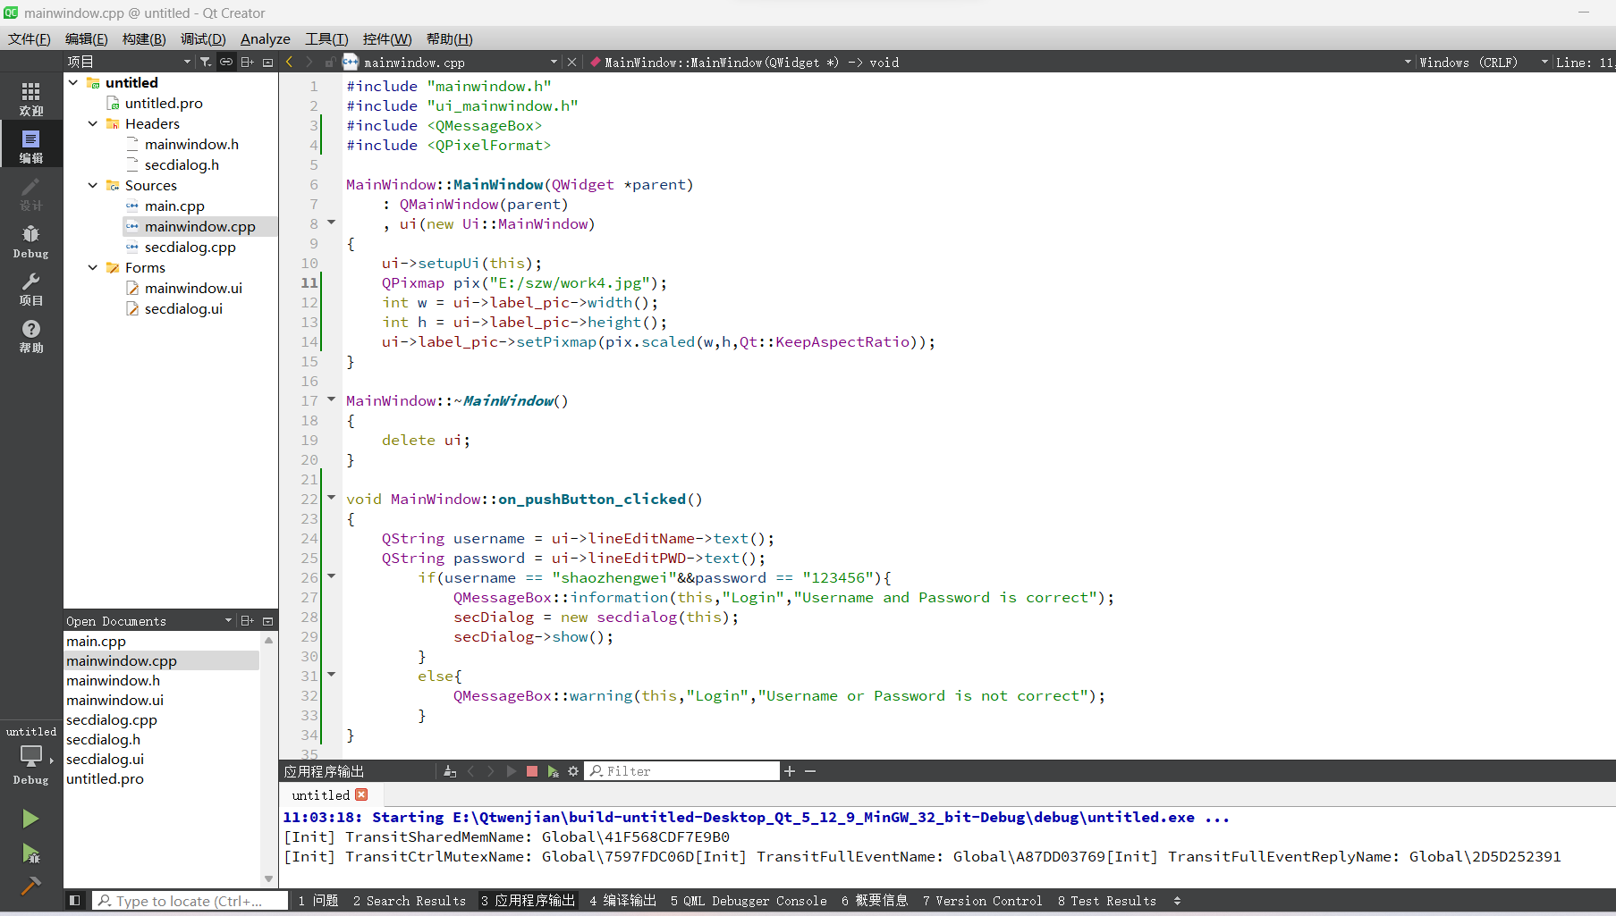

1. 添加头文件代码

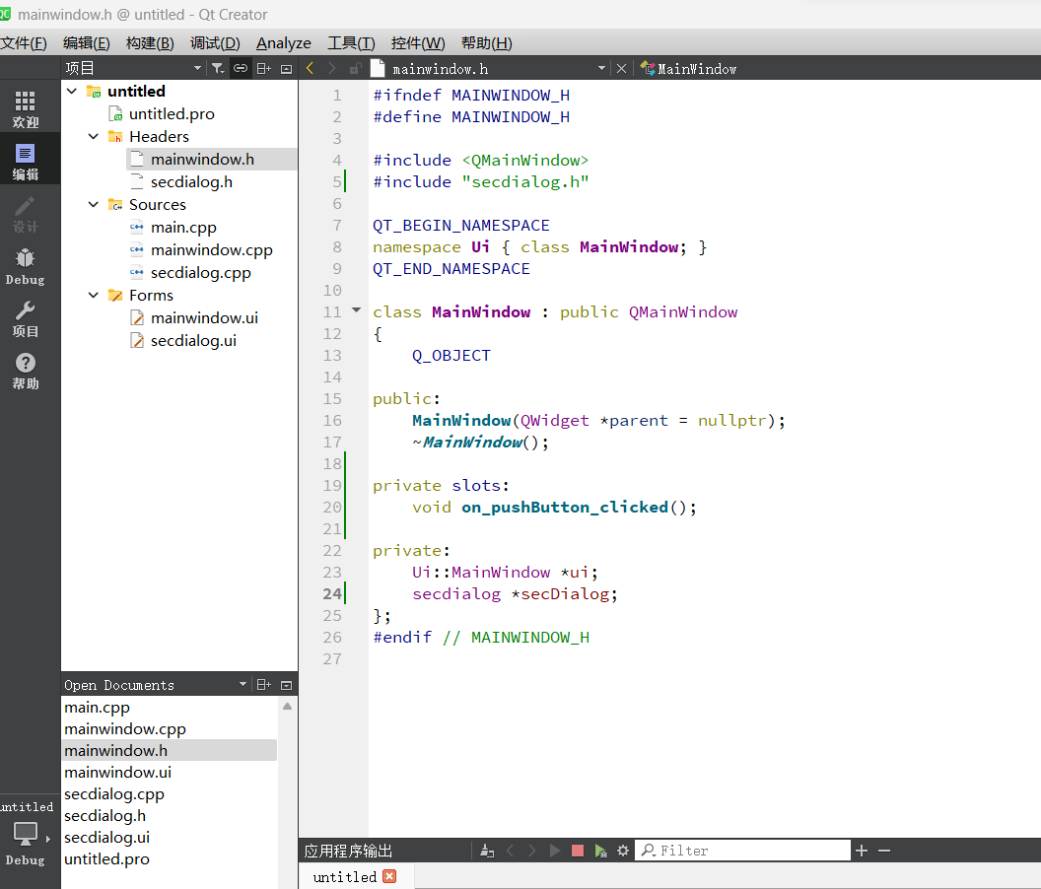

1. 再添加一个ui界面secdialog

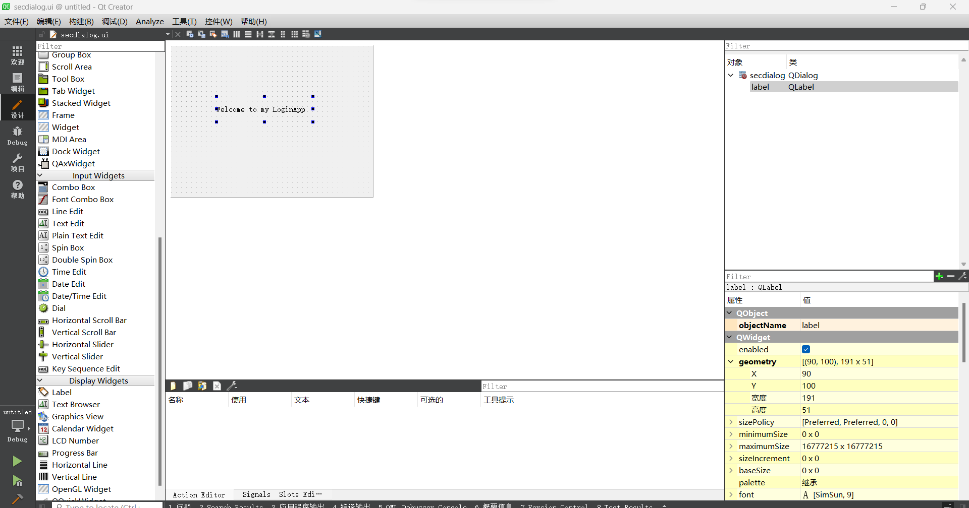

1. 进行项目运行及测试

